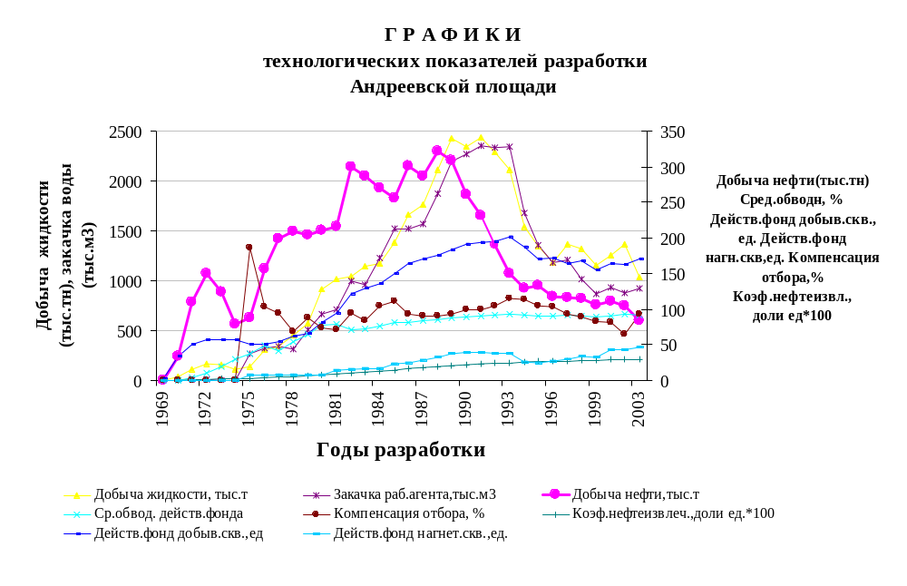 Приложение к дипломному проекту
ст. гр. ГР-99-03 Миннетдинова А. Р.

